优抚先进表彰事项办理服务指南

一、实施机关
博湖县退役军人事务局
二、实施依据
【法规】《军人抚恤优待条例》(2004年8月1日中华人民共和国国务院、中华人民共和国中央军事委员会令第413号公布，2004年10月1日起实施，2019年3月2日《国务院关于修改部分行政法规的决定》第二次修订)
第六条：各级人民政府对在军人抚恤优待工作中作出显著成绩的单位和个人，给予表彰和奖励。
三、受理条件
负责对行政区域内在军人抚恤优待工作中表现突出的单位、个人的表彰。
四、办理材料
1.单位和个人先进材料
五、办理流程图
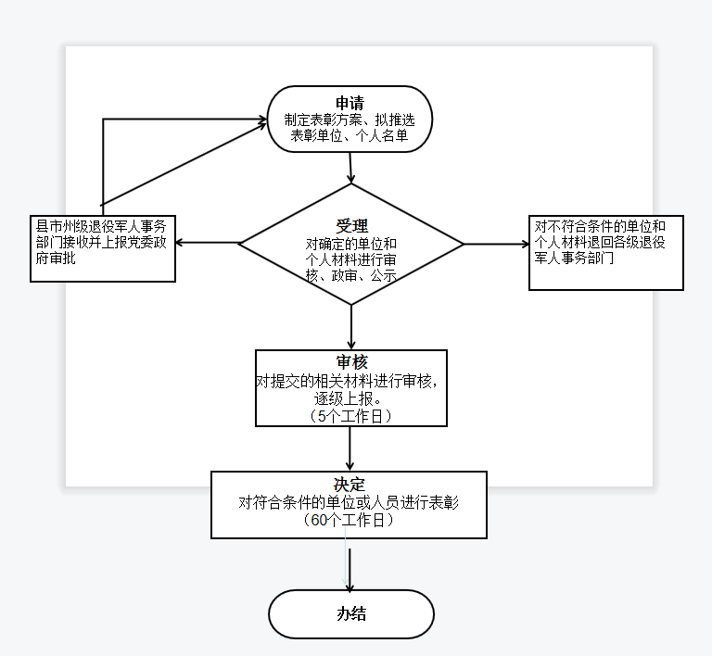
六、办理时限
无法定办结时限
七、收费标准
不收费
八、办理地址：博湖县综合中心一楼左边退役军人事务局综合业务科办公室
联系电话：0996-6929513
九、办理时间：星期一至星期五（法定节假日除外）
上午10：00-13：30 下午：16：00-19：30
十、常见问题：无

